|  |
| --- |
| 电子科技大学  **大学物理 课程** |
| **期末报告** |
| **课程名称：大学物理I**  **学　　院：光电科学与工程学院**  **专　　业：信息工程**  **学生姓名：尹邦富**  **学　　号：2018051404002**  **选 课 号：** |
| **评　　分：** |
| **日　　期：2019年12月12日** |
| **给定函数模型的类简谐运动** |

摘要：

由简单简谐运动引出给定函数模型的类简谐运动，在实际应用的**估算**中有重大意义。

如通常舰艇的设计要考虑***甲板高度***，不至于受到风浪影响时，海水没过甲板从而腐蚀甲板。注：本文所有运动只考虑竖直方向。

关键词：

类简谐运动 舰艇甲板 高度最小值

**问题引出：**

下面首先将舰艇运动简化为如下：

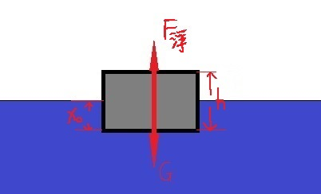如图1所示，考虑以下情景，一长方体（舰艇）质量为m，底面面积为S，高为h，在密度的海水中静止平衡，此时浸入水中**x0=**，某时刻给其一个向下的速度v0（即受到风浪影响），取平衡位置为原点，向下为正方向，则F合=-(x为相对平衡位置坐标)=ma，

即物体做上下简谐运动，令w2=，方程化成：d2x/dt2+w2x=0

则：

x=Acos（wt+）

v=-Awsin（wt+） 图1

由简谐运动可知最大位移**xmax=v0w=v0**

**要使长方体（舰艇）上表面（甲板）不被水浸没**，

**则xmax+x0h**

即**hv0+，甲板高度不能低于v0+。。。。。。①**

然而，由于考虑阻力（采用流线型）等原因，舰艇的船底几乎不可能是规则的长方体，但是舰艇的甲板高度却又要确定。

在此设想通过类简谐运动来确定甲板高度的**最小值**。

**解决方案：**

选取以平衡位置为原点的三维坐标系，舰艇船底函数模型为f(x,y,z)=0，D为船底浸入海水的部分

此时对舰艇：

-=ma，x=,a=dx/dt

联立以上三个方程，由初值v0即可解出xmax，进而确定甲板最小高度

**举例说明：**

考虑到需要三维建模，故使用matlab语言较为直观方便

下面举例，舰艇如图2(1),(2)所示（没有封闭便于观察），函数模型为

Z= 6<x<12

Z=12<x<18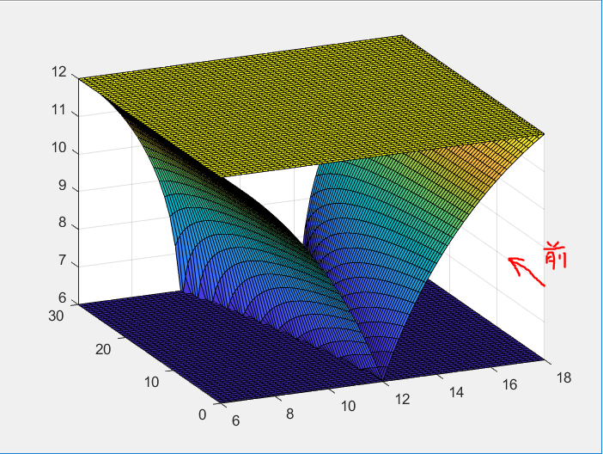

图2（1）

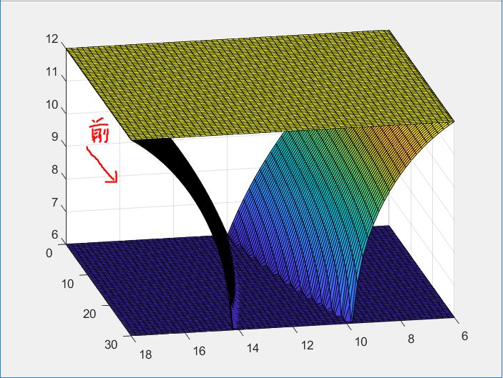

图2（2）

设舰艇在海水中静止平衡时，浸入水中深度x0，某时刻受风浪影响突然获得向下的速度v0，则此时-=ma，x=,a=dx/dt

其中即为**舰艇向下运动x时增加的入水体积**，在这里可以采用近似方法计算其值（转化为二重积分，很多的柱体体积相加）

但是可以发现这里的**入水体积**是一个与**位移**x有关的量,计算需要求解非线性非齐次方程，限于水平，这里无法给出通解。

但不妨考虑该问题的等效问题，即**由平衡位置的向下速度v0求解甲板的最小高度**等效于**由甲板全部浸入水中求解平衡位置的最大速度vmax**。

而后一个问题中舰艇入水体积是已知的，整个过程近似为简谐运动，故问题得以解决。

如下，由于matlab中不允许没有赋值的变量，这里初始入水深度x0不妨取成3m。图3红线部分的体积用计算机模拟得：图4

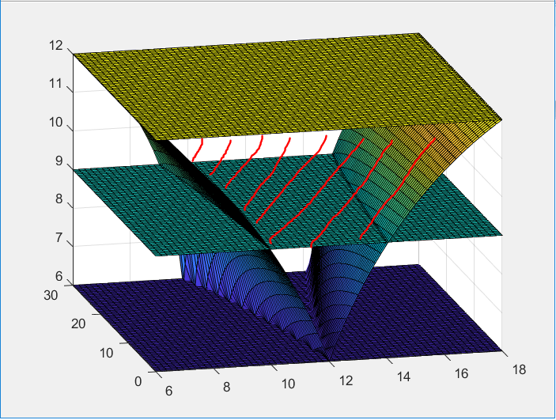

图3

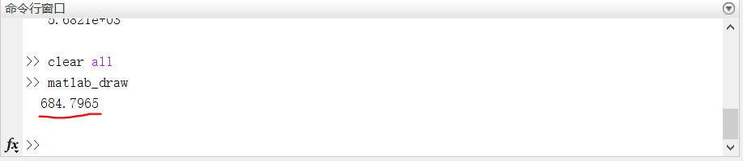

图4

也即684.7965m3,平均面积视为684.7965/（12-9）m2=228.2655m2。

代入公式**①，h>=**

则v<=**h/()=6/()**

也即若舰艇甲板最大高度为h=6m，则受风浪影响获得的向下速度不应大于**6/()，**否则海水将会没过甲板腐蚀甲板

说明：matlab源码见附带matlab_draw.m文件或note.txt文件